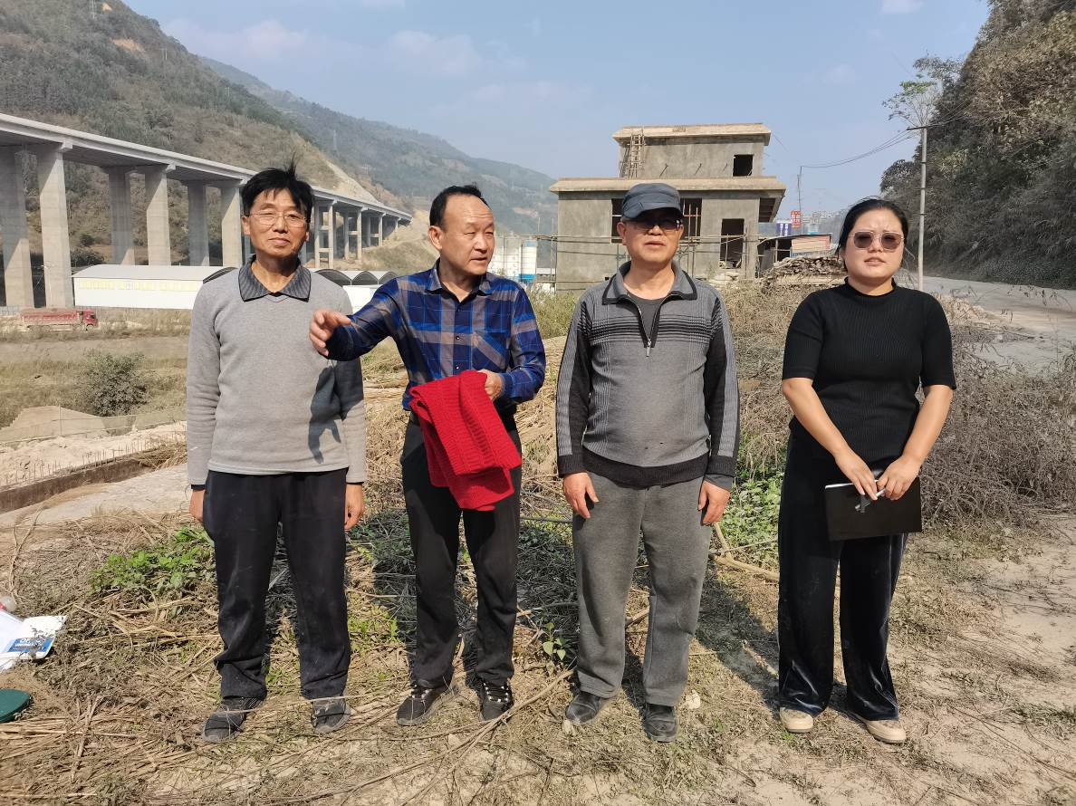
图1 评价人员现场照片
（项目负责人：向荣鼎，左三，一级；评价师：袁志琴，左四，三级；项目单位陪同人）
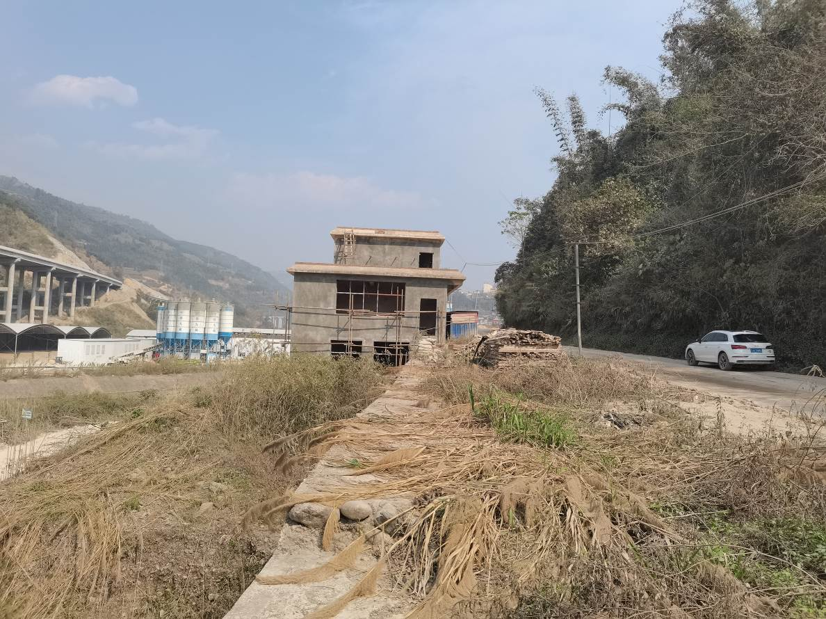
图2 拟建项目场地
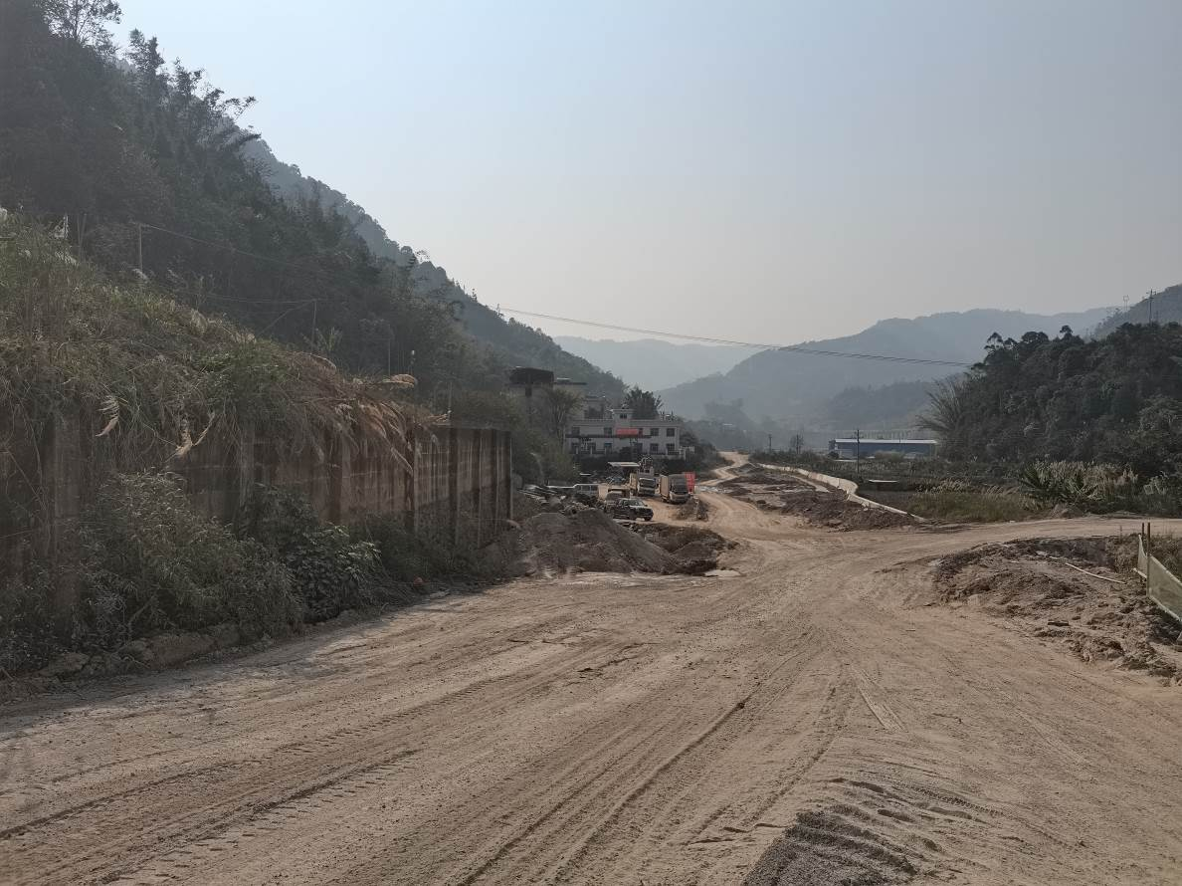
图3 拟建项目西侧环境
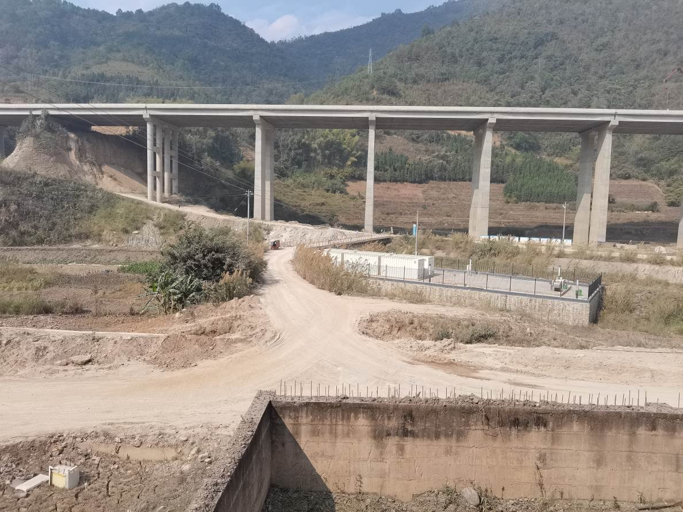
图4 拟建项目东面环境（污水处理站）
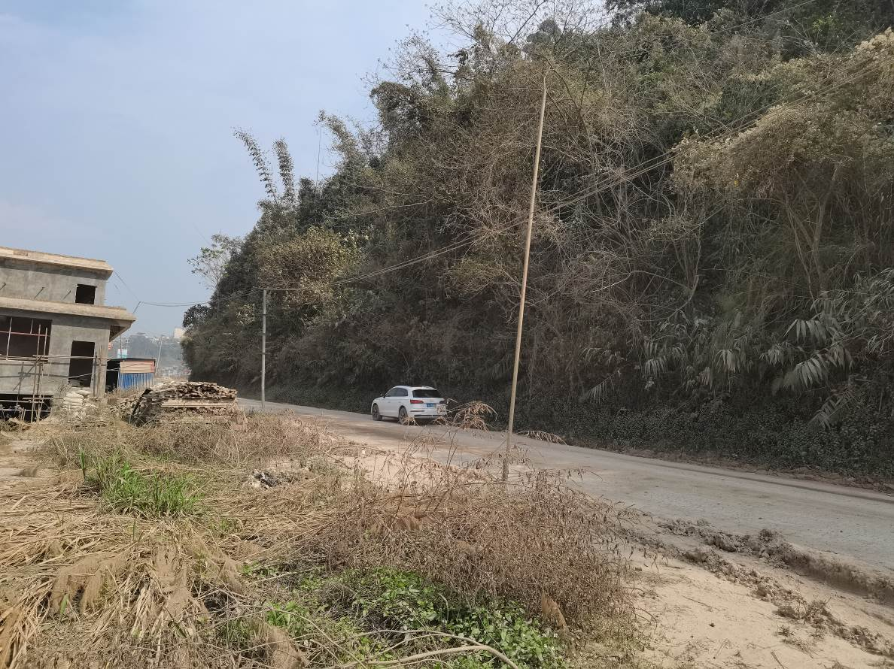
图5 拟建项目南面公路（晋思路（S214线））
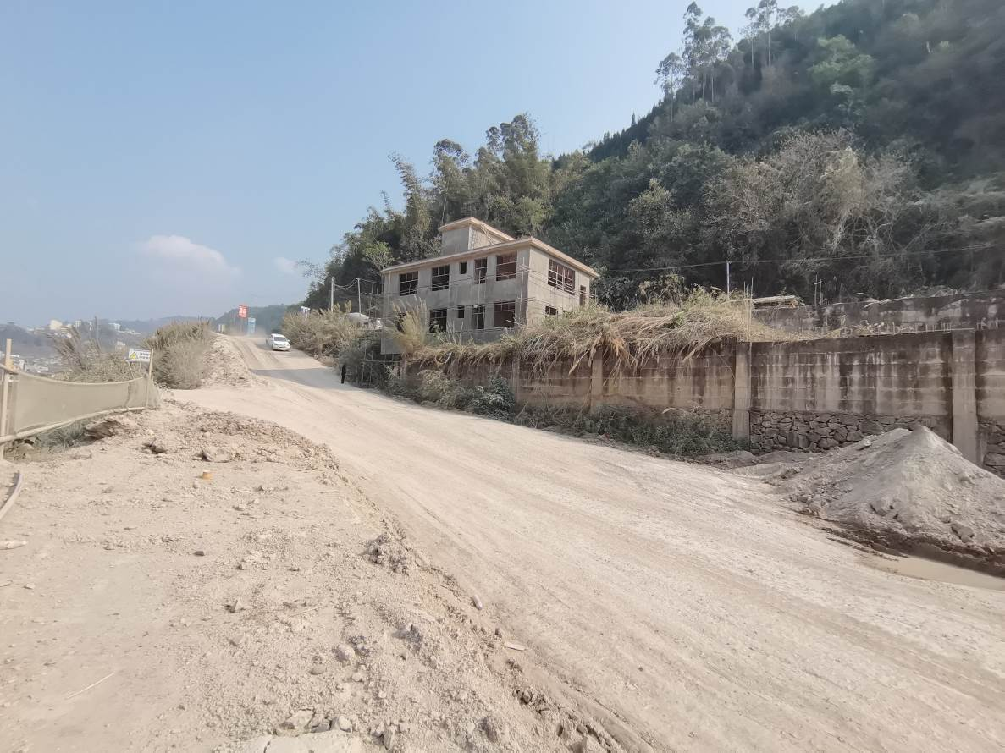
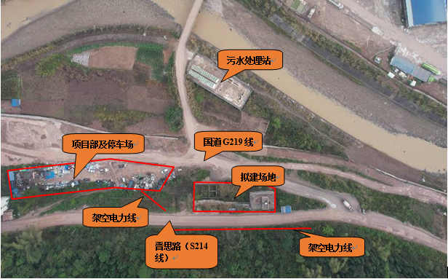
图7 拟建项目周边环境图

